PresseINFORMATION
Ulm/Unterföhring, 6. April 2011

Sicherheit für temperaturgeführte Transporte: tkv* Transport-Kälte-Vertrieb GmbH gründet Tochterfirma tcs* thermo control services
Professionelle Temperatur-, Diebstahl- und Streckenüberwachung

Lebensmittel und immer mehr hochwertige chemische sowie pharmazeutische Produkte werden per Lkw temperaturgeführt befördert. Hinzu kommt der Straßentransport besonders schützenswerter, hochwertiger Produkte wie zum Beispiel Computer-Chips und Tabakwaren. Dementsprechend steigt der Bedarf an technischen Lösungen zum Schutz der empfindlichen Fracht. Die tkv* Transport-Kälte-Vertrieb GmbH, auch bekannt unter der Marke Thermo King Süd, bietet ihren Kunden seit Sommer 2010 hierfür eine professionelle Fernüberwachung von temperaturgeführten Transporten. Während der Fokus des Ulmer Transportkälte-Spezialisten bisher vor allem auf dem Monitoring der Temperatur im Laderaum lag, geht tkv* nun einen Schritt weiter. Mit dem neu gegründeten Tochterunternehmen „tcs* thermo control services GmbH“ gewährleistet tkv* zusätzlich eine umfassende Diebstahl- und Streckenüberwachung. Diese beinhaltet insbesondere die aktive Fernüberwachung des Standortes und der Fahrzeuge sowie die Intervention bei Streckenabweichungen und nicht vorgesehenen Fahrzeugbewegungen. Bei Einbruch, Überfall oder Diebstahl alarmiert die tcs* umgehend die zuständigen Behörden bzw. Sicherheitsdienste mithilfe entsprechender Sprachendienste europaweit. Der neue Sicherheits-Dienstleister mit Sitz in Unterföhring bei München unterstützt im Bedarfsfall auch die europaweiten Ermittlungsarbeiten und erstellt Dokumentationen für Behörden sowie Versicherungen (sekundäre Beweisführung). Geleitet wird die tcs* thermo control services von Achim Bundschuh, einem der beiden Geschäftsführer der tkv*, sowie von Thomas Herbst, Geschäftsführer des Sicherheitsspezialisten CSM Continental Security Management GmbH aus Unterföhring.

„Wir bündeln unsere Transport- und Temperaturüberwachungs-Aktivitäten zukünftig in der neu gegründeten Tochterfirma tcs*“, erklärt tkv*-Geschäftsführer Achim Bundschuh die strategische Ausrichtung des neuen Unternehmens. „Damit können wir unseren Kunden erstmals eine integrierte Temperatur- und Sicherheitslösung für temperaturgeführte Transporte anbieten“. Mit diesem Dienstleistungspaket trägt die tcs* dem zunehmenden Überwachungsbedarf für hochwertige und temperatursensible Fracht Rechnung. So sind Verlader und Spediteure auch in diesem Bereich in der Lage, den zunehmend verschärften Nachweispflichten sowie Auflagen von Versicherungen nachzukommen. „Während es für den klassischen Sicherheitstransport zahlreiche Aufschaltzentralen und ausgeklügelte Interventionspläne gibt, fehlen diese im temperaturgeführten Transport bisher weitgehend“, betont Achim Bundschuh. „Die Lücke schließen wir jetzt mit der tcs*“.

Das Leistungsangebot der tcs* umfasst die drei Bereiche Temperatur-, Diebstahl- und Streckenüberwachung. Im Rahmen der Temperaturüberwachung gewährleistet die tcs das aktive Monitoring sämtlicher Transportkälteanlagen – 24 Stunden am Tag, 365 Tage im Jahr. Die tcs* erstellt Standard-Interventionspläne, greift bei Temperaturabwichungen vom Sollwert umgehend ein, alarmiert den Fahrer und organisiert bei Störungen die erforderlichen Servicearbeiten, und das europaweit über ein flächendeckendes Netzwerk. Im Paket inbegriffen sind auch die Dokumentation der Alarme und Interventionsmaßnahmen sowie das Erstellen von Temperatur-Reports.

Die Diebstahlüberwachung der tcs* umfasst die aktive Fernüberwachung des Standortes per GPS sowie des Türzustandes der Fahrzeuge. Bei Streckenabweichungen und nicht vorgesehenen Fahrzeugbewegungen interveniert das tcs*-Überwachungsteam umgehend. So alarmiert der Dienstleister bei Einbruch oder Diebstahl die zuständigen Behörden bzw. Sicherheitsdienste. Dies geschieht europaweit über entsprechende Sprachendienste in der jeweiligen Landessprache – auch zur aktiven Unterstützung bei Ermittlungsarbeiten. Für die sekundäre Beweisführung im Bedarfsfall erstellt tcs* auch die Dokumentationen für Behörden und Versicherungen. Die Streckenüberwachung rundet das Sicherheitspaket der tcs* ab. Sie umfasst das Festlegen der zu überwachenden Strecken und Fahrzeiten sowie deren aktives Monitoring. Bei Abweichungen reagiert das tcs*-Team auch hier sofort und übernimmt zudem die Anfertigung von Streckenprotokollen und Reports.

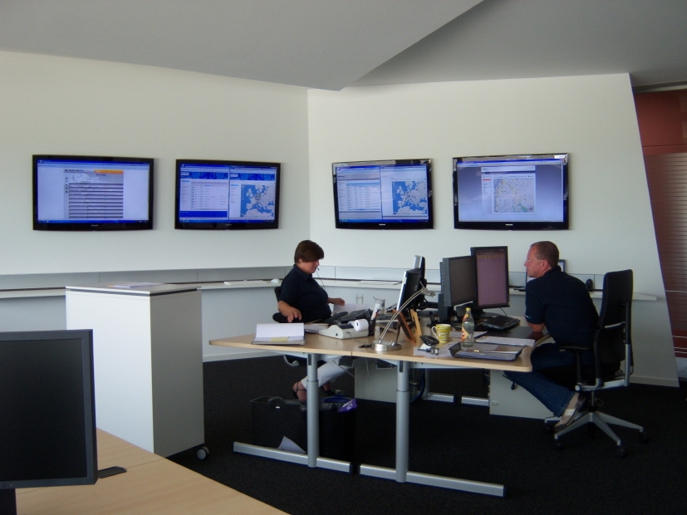

Die Überwachungszentrale: Fahrzeuge und Temperaturen rund um die Uhr im Blick

Druckfähiges Bildmaterial zu dieser Presseinformation steht für Sie unter www.press-n-relations.de unterhalb der dort veröffentlichten Meldung zum Download bereit.

Weitere Informationen:  tkv* Transport-Kälte-Vertrieb GmbH – Thermo King Süd  Herwig Kiesling, Geschäftsführer  Achim Bundschuh, Geschäftsführer  Himmelweiler 9 – 89081 Ulm-Nord  Telefon: 0731-96643-0  Telefax: 0731-96643-40  info@thermoking-sued.de  www.thermoking-sued.de | Pressearbeit:  Press’n’Relations GmbH  Bruno Lukas  Magirusstraße 33 - 89077 Ulm  Telefon: 0731-9628717  Telefax: 0731-9628797  blu@press-n-relations.de  www.press-n-relations.de
tcs* thermo control services GmbH
Thomas Herbst, Geschäftsführer
Münchner Straße 16 – 85774 Unterföhring
Telefon: 089 - 215806 - 3441
info@tcs-control.com
www.tcs-control.com

Über tkv* Transport-Kälte-Vertrieb GmbH – Thermo King Süd
Die tkv* Transport-Kälte-Vertrieb GmbH steht hinter der Marke Thermo King Süd und wurde 1971 in Ulm gegründet. Als Transportkälte-Spezialist und autorisierter Thermo King-Händler vertreibt tkv* hochwertige Transportkühlaggregate und Klimaanlagen für Nutzfahrzeuge. Darüber hinaus bietet das Unternehmen mit 96 Mitarbeitern an drei Standorten in Ulm, München und Nürnberg ein breites Spektrum an Dienstleistungen rund um die Transportkühlung an. Mit den drei Niederlassungen und derzeit 13 mobilen Service-Fahrzeugen deckt Thermo King Süd den gesamten süddeutschen Raum ab und zählt hier zu den führenden Dienstleistern.

